流水线数据冒险

一、情形分类

1、不需要转发；

2、访存阶段向执行阶段转发；

3、写回阶段向执行阶段转发。

需要对rs和rt分别考虑这三种情形。由于访存阶段的数值要比写回阶段的数值更新，所以要先考虑访存阶段是否要向执行阶段转发，然后是考虑写回阶段是否要向执行阶段转发，最后是不转发。

二、相关信号说明

|  |  |
| --- | --- |
| 信号名称 | 信号含义 |
| rs_data[31:0] | 译码段取出的rs寄存器的值 |
| rt_data[31:0] | 译码段取出的rt寄存器的值 |
| rs_addr[4:0] | rs寄存器编号 |
| rt_addr[4:0] | rt寄存器编号 |
| exmem_byte_en[3:0] | 访存段指令的寄存器字节写使能 |
| exmem_rd_addr[4:0] | 访存段指令要写的寄存器的编号 |
| memwb_byte_en[3:0] | 写回段指令的寄存器字节写使能 |
| memwb_rd_addr[4:0] | 写回段指令要写的寄存器的编号 |
| memwb_data[31:0] | 写回段指令要写入寄存器的数据 |
| input_A[31:0] | 如果写回段指令要写入rs寄存器，那么input_A是写回段指令要写入到rs中的值 |
| A_sel[1:0] | 选择真正的rs寄存器的值 |
| input_B[31:0] | 如果写回段指令要写入rt寄存器，那么input_B是写回段指令要写入到rt中的值 |
| B_sel[1:0] | 选择真正的rt寄存器的值 |
| exmem_alu_res[31:0] | 访存段指令在执行时计算出的值，即会写入到目的寄存器的值 |

当写寄存器组时，要用到两个写使能，包括总的写使能信号write和字节写使能信号Rd_byte_w_en，write控制是否写，Rd_byte_w_en控制写哪几个字节，当write无效时不写寄存器，当write有效时才会根据Rd_byte_w_en写寄存器。转发器只看Rd_byte_w_en信号，这是因为exmem流水段寄存器会检查传到这里的总的写使能信号idex_reg_w，如果idex_reg_w为0，那么exmem流水段寄存器输出的字节写使能信号reg_byte_w_en，也就是转发器的exmem_byte_en信号就是全0，之后传到写回段的字节写使能也是全0，所以转发器只需要字节写使能信号就行了。

三、访存阶段向执行阶段转发

1、发生条件

如果访存段指令要写入rs寄存器，那么访存段要写入rs的数据需要转发到执行段。即若

(rs_addr == exmem_rd_addr) && (exmem_byte_en!=4’b0000)

，则需要转发；

如果访存段指令要写入rt寄存器，那么访存段要写入rt的数据需要转发到执行段。即若

(rt_addr == exmem_rd_addr) && (exmem_byte_en!=4’b0000)

，则需要转发；

由于只有lw系列的指令才会改写寄存器4字节中的部分字节，而load-use冒险不用转发解决，所以如果需要从exmem_alu_res转发过来，那么一定是修改了全部4字节，所以exmem_alu_res不需要连到转发单元，直接连到多路选择器的输入端。

如果上述条件不成立，则查看是否需要写回阶段向执行阶段转发。

2、信号逻辑

如果(Rs_addr == exmem_rd_addr) && (exmem_byte_en!=4’b0000)

，rs寄存器的值需要转发，那么A_sel取1，input_A随意；

如果(Rt_addr == exmem_rd_addr) && (exmem_byte_en!=4’b0000)

，rt寄存器的值需要转发，那么B_sel取1，input_B随意；

四、写回阶段向执行阶段转发

1、发生条件

访存阶段的指令不修改执行阶段操作数所在寄存器rs，但是写回阶段的指令修改执行阶段操作数所在寄存器rs，即

(Rs_addr == exmem_rd_addr) && (exmem_byte_en!=4’b0000)不成立，且

(Rs_addr == memwb_rd_addr)&&(memwb_byte_en!=4’b0000)，则rs寄存器的值需要写回阶段向执行阶段转发；

访存阶段的指令不修改执行阶段操作数所在寄存器rt，但是写回阶段的指令修改执行阶段操作数所在寄存器rt，即

(Rt_addr == exmem_rd_addr) && (exmem_byte_en!=4’b0000)不成立，且

(Rt_addr == memwb_rd_addr)&&(memwb_byte_en!=4’b0000)，则rt寄存器的值需要写回阶段向执行阶段转发；

由于lw系列指令可能修改部分字节，所以需要对转发来的值进行处理后才能得到可用的值。

2、信号逻辑

如果rs寄存器的值需要写回阶段向执行阶段转发，那么A_sel是2，并且

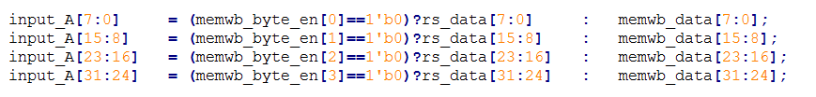

如果rt寄存器的值需要写回阶段向执行阶段转发，那么B_sel是2，并且

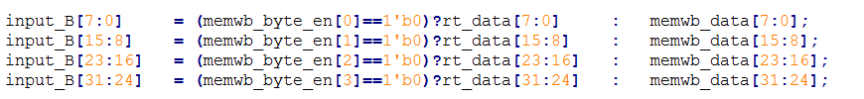

如果条件不成立，那么不转发。

五、不转发

1、发生条件

前面的发生条件都不成立。

2、信号逻辑

如果rs不用转发，那么A_sel为0，input_A随意；

如果rt不用转发，那么B_sel为0，input_B随意。

六、额外说明

当出现load-use冒险时，转发器无法解决，控制器将会阻塞一个周期，之后转化成为转发器可以解决的普通数据冒险。

转发器会生成正确的rs寄存器数据和rt寄存器数据，这些数据不仅给ALU使用，也给桶形移位器使用，由于store指令在执行阶段用rs寄存器的数据计算内存地址，在访存阶段把rt寄存器的数据写入内存，所以store在译码阶段得到的rs和rt数据可能都不是最新的，都需要转发，转发器选择的rs寄存器数据会用于计算内存地址，转发器选择的rt寄存器数据会送给执行段的store_shifter部件，用于生成写入内存的数据。